Z kladenských lesů, vod a strání
Odborný seminář o přírodě Kladenska a její ochraně

Odbor životního prostředí Magistrátu města Kladna Vás zve na seminář zaměřený na přírodu Kladenska a její ochranu.

Seminář se uskuteční v pondělí 11. dubna 2016
ve Sládečkově vlastivědném muzeu v Kladně

Podpořeno grantem z Islandu, Lichtenštejnska a Norska.

Pořádají:

Odbor životního prostředí Magistrátu města Kladna
Naučné středisko ekologické výchovy Kladno Čabárna
Sládečkovo vlastivědné muzeum v Kladně, p. o.
Český svaz ochránců přírody Kladensko

Program semináře:

8:30–9:00 Registrace účastníků

9:00–9:05 Úvodní slovo vedoucího odboru životního prostředí Magistrátu města Kladna
9:05–9:35 Jindra Mourková: Rorýsi v Kladně
9:35–10:05 Radovan Víta: Přehled managementových opatření provedených v ORP Kladno
10:05–10:35 Jiřina Dudová a kol.: Pasportizace dřevin v Kladně

10:35–11:00 přestávka na kávu

11:00–11:30 Josef Spilka a kol.: Evropsky významné lokality Kladenska
11:30–12:00 Petr Starý: Záchranný program pro sovu pálenou

12:00–13:00 oběd

13:00–14:00 Václav Somol: Kriticky ohrožené druhy rostlin Džbánu
14:00–14:30 Dana Belušová a Luděk Hora: Aktivity Naučného střediska ekologické výchovy
14:30–15:00 Richard Žižka a Tomáš Gremlica: Stezky do mobilu v nepřírodních biotopech na Kladensku
15:00 Zakončení semináře

Změna programu vyhrazena! Aktuální stav na www.omk.cz.

Organizační pokyny:

Účast na semináři je zdarma.

Seminář je určen pro veškeré zájemce z řad odborné i laické veřejnosti. Přihlášky posílejte na adresu krinke@omk.cz (telefonicky na č. 312 256 163) nejpozději do 7. dubna 2016.

Během semináře bude zajištěno studené občerstvení (oběd obložená bageta), káva, čaj, nealko.

V průběhu akce možnost zhlédnutí výstavy Šindelářova květena Kladenska po 75 letech.
Místo konání:

Přednáškový sál Sládečkova vlastivědného muzea v Kladně, Huťská 1375, Kladno.
Doprava: BUS - 5 minut chůze od autobusového nádraží; VLAK – z železniční stanice Kladno linkou MHD č. 5 nebo č. 14 do zastávky Autobusové nádraží, dále 5 minut pěšky;
AUTO - parkoviště přímo v areálu muzea.

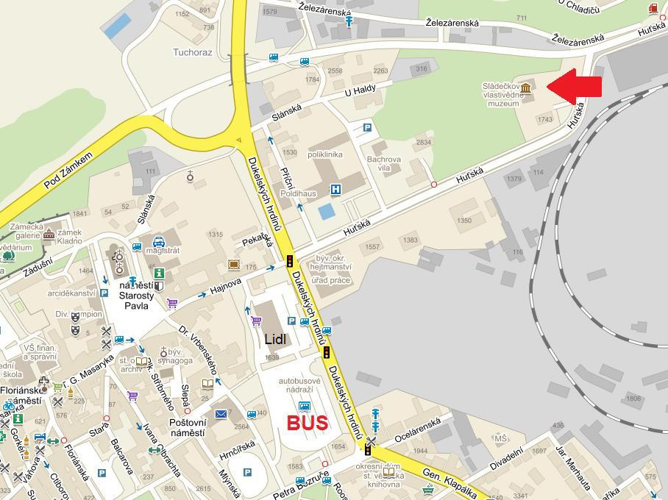
Zdroj: www.mapy.cz

Přihláška k účasti na odborném semináři o přírodě Kladenska a její ochraně
Z lesů vod a strání Kladenska 2016

Pořádají:
Odbor životního prostředí Magistrátu města Kladna
Naučné středisko ekologické výchovy Kladno Čabárna
Sládečkovo vlastivědné muzeum v Kladně, p. o.
Český svaz ochránců přírody Kladensko

Sládečkovo vlastivědné muzeum v Kladně, 11. dubna 2016
Jméno*
Příjmení*
Titul
Vysílající organizace
Telefon
E-mail*
*) povinné údaje

Přihlášku zašlete do 7. dubna 2016 na adresu krinke@omk.cz (telefonicky na č. 312 256 163).

Aktuální informace na www.omk.cz

